ВЕСТНИК
№ 2/1 от 15.03.2021 года.
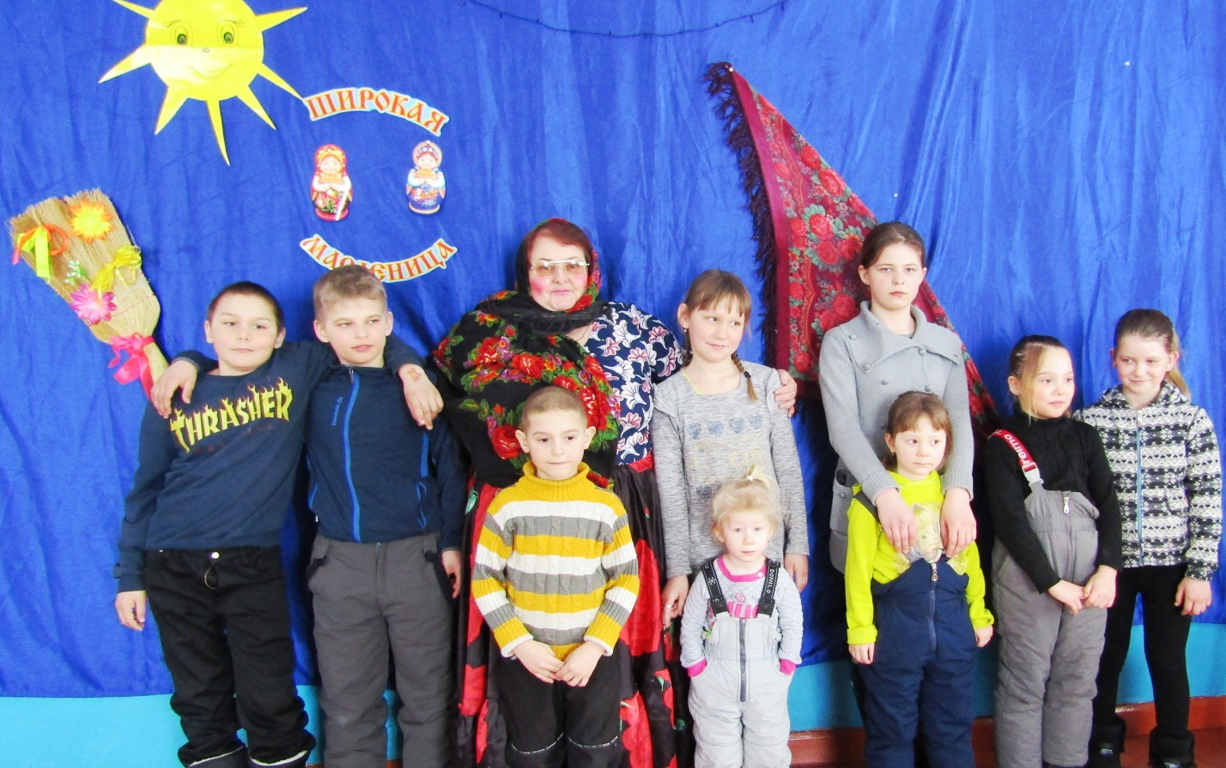
«Барыня-боярыняМасленица»
Много интересных праздников у русского народа с песнями и танцами, с праздничным столом да играми, с широкой душой. Одним из самых запоминающихся празднований является "блинная неделя" или Масленица. Каждый день этой недели имеет свое название, которое говорит о том, что в этот день нужно делать. Конечно, сегодня очень трудно соблюсти все обычаи и обряды праздника, ведь масленичная неделя у нас сегодня это не выходные, а обычная рабочая неделя. Но узнать о традициях и обрядах интересно не только детям, но и взрослым.
14 марта 2021 года в клубе нашего поселка мы провели игровую программу «Барыня-боярыня Масленица» для юных гостей и жителей поселка Брусничный. Ребятам в игровой форме рассказали об истории празднования Масленицы, ее традициях, играх и забавах, о том, почему масленичный блин является не просто праздничным угощением, а символом золотого солнца. Дети с удовольствием играли в игры, отгадывали загадки о блинах, солнышке, весне. С большим желанием принимали участие в разных конкурсах,
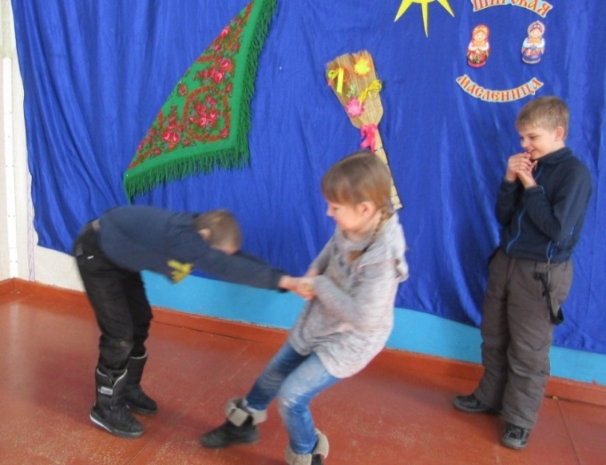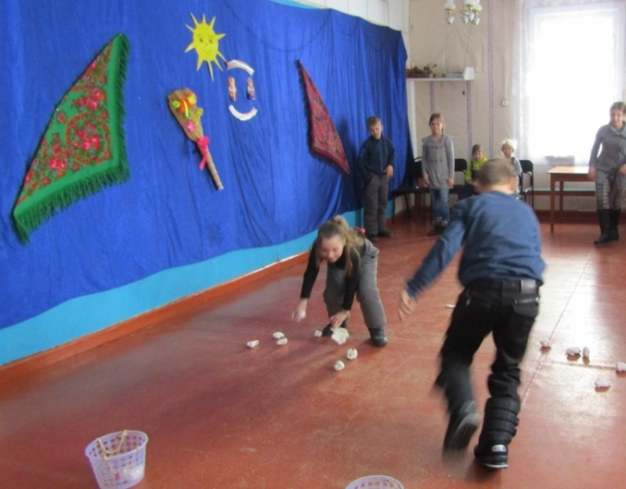
Не обошлось и без традиционного конкурса - перетягивания каната. Команды формировались быстро, ребята ловко хватались за канат и перетягивали его каждый в свою сторону, помогал ребятам перетягивать канат и глава поселка Брусничный, Валерий Людвикович Белецкий.
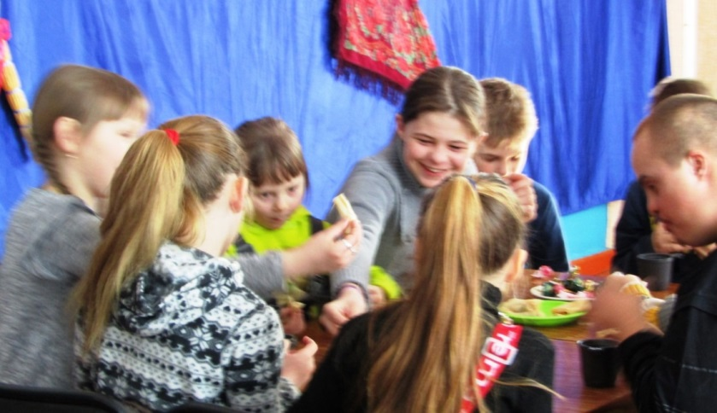
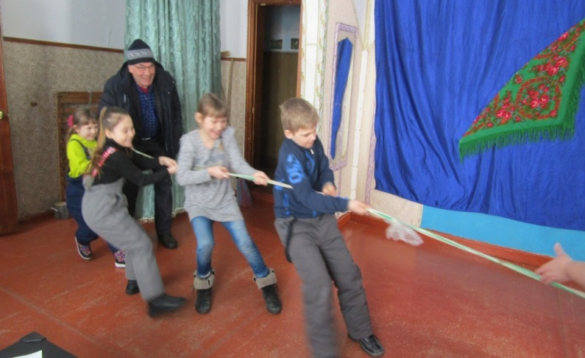
Весёлое праздничное настроение царило на всем протяжении праздника. Но какая же масленица без блинов? Всех наших гостей ждало вкусное угощение – блины с вареньем и сметаной. Мы постарались создать настроение всеобщего торжества и веселья, доставить детям радость!
РОССИЙСКАЯ ФЕДЕРАЦИЯ
Иркутская область
Нижнеилимский муниципальный район
Глава Брусничного сельского поселения
ПОСТАНОВЛЕНИЕ
От 9 марта 2021 г. № 5/1
п. Брусничный

«О подготовке проекта внесения изменений в Правила землепользования и застройки

Брусничного сельского поселения Нижнеилимского района Иркутской области

в части изменения градостроительных регламентов, установленных в зоне

лесов (индекс «РЗ-1»), в части изменения градостроительных регламентов,

установленных в зоне естественного ландшафта (индекс «РЗ-2»)»

В целях приведения Правил землепользования и застройки Брусничного сельского поселения в соответствие с действующим законодательством, на основании части 5 статьи 31 Градостроительного кодекса Российской Федерации, руководствуясь частью 2 статьи 33 Градостроительного кодекса Российской Федерации, Федеральным законом от 06.10.2003 № 131-ФЗ «Об общих принципах организации местного самоуправления в Российской Федерации», Уставом Брусничного муниципального образования, администрация Брусничного сельского поселения

ПОСТАНОВЛЯЕТ:
1. Создать комиссию по подготовке внесения изменений в правила землепользования и застройки Брусничного сельского поселения.
2. Утвердить состав комиссии по подготовке внесения изменений в правила землепользования и застройки Брусничного сельского поселения согласно Приложения 1.
3. Утвердить порядок деятельности комиссии по подготовке внесения изменений в правила землепользования и застройки Брусничного сельского поселения согласно Приложения 2.
4.Опубликовать данное Постановление в Вестнике Администрации и Думы Брусничного сельского поселения и разместить на официальном сайте администрации Брусничного муниципального образования.
5. Контроль за исполнением Постановления оставляю за собой.

Глава Брусничного
сельского поселения В.Л. Белецкий

Российская Федерация
Иркутская область
Нижнеилимский муниципальный район
АДМИНИСТРАЦИЯ БРУСНИЧНОГО СЕЛЬСКОГО ПОСЕЛЕНИЯ
____________________________________________________
ПОСТАНОВЛЕНИЕ

от «9» марта 2021 г. № 5/2
п. Брусничный

«О проведении публичных слушаний по проекту внесения изменений в Правила землепользования и застройки Брусничного сельского поселения Нижнеилимского района Иркутской области в части изменения градостроительных регламентов, установленных в зоне лесов (индекс «РЗ-1»),

в части изменения градостроительных регламентов, установленных

в зоне естественного ландшафта (индекс «РЗ-2»), по вопросу предоставления

разрешения на условно-разрешенный вид использования

земельных участков №1, №2»

Рассмотрев представленный Комиссией по землепользованию и застройке Брусничного сельского поселения Нижнеилимского района Иркутской области проект внесения изменений в Правила землепользования и застройки Брусничного сельского поселения Нижнеилимского района Иркутской области №037-2012-ПЗЗ-2, Администрация Брусничного сельского поселения

ПОСТАНОВЛЯЕТ:

1. Назначить на 24 марта 2021 года в 14:30 часов проведение публичных слушаний по проекту внесения изменений в Правила землепользования и застройки Брусничного сельского поселения Нижнеилимского района Иркутской области в части изменения градостроительных регламентов, установленных в зоне лесов (индекс «РЗ-1»), в части изменения градостроительных регламентов, установленных в зоне естественного ландшафта (индекс «РЗ-2»), по вопросу предоставления разрешения на условно-разрешенный вид использования земельных участков №1,№2»
2. Место проведения публичных слушаний определить здание администрации муниципального образования Брусничное сельское поселение», расположенного по адресу: п. Брусничный, дом 9
Основание:
- часть 11 ст. 31 Градостроительного кодекса Российской Федерации;
- раздел 3.3 Правила землепользования и застройки Брусничного сельского поселения Нижнеилимского района Иркутской области
- решение Думы Брусничного сельского поселения от 28.08.2012 года № 36 «Об утверждении Порядка организации и проведения публичных слушаний»

- постановление администрации Брусничного сельского поселения от 9 марта 2021 № 5/1 «О подготовке проекта по проекту внесения изменений в Правила землепользования и застройки Брусничного сельского поселения Нижнеилимского района Иркутской области в части изменения градостроительных регламентов, установленных в зоне лесов (индекс «РЗ-1»),

в части изменения градостроительных регламентов, установленных в зоне естественного ландшафта (индекс «РЗ-2»), по вопросу предоставления разрешения на условно-разрешенный вид использования земельных участков №1, №2»
3. Утвердить порядок учета предложений и замечаний граждан в обсуждении проекта внесения изменений в Правила землепользования и застройки Брусничного сельского поселения Нижнеилимского района Иркутской области в части изменения градостроительных регламентов, установленных в зоне лесов (индекс «РЗ-1»), в части изменения градостроительных регламентов, установленных в зоне естественного ландшафта (индекс «РЗ-2»), по вопросу предоставления разрешения на условно-разрешенный вид использования земельных участков №1, №2».
(Приложение 3).
4. Утвердить План мероприятий по проведению публичных слушаний (Приложение 4).
5. Опубликовать проект внесения изменений в Правила землепользования и застройки Брусничного сельского поселения Нижнеилимского района Иркутской области в части изменения градостроительных регламентов, установленных в зоне лесов (индекс «РЗ-1»),
в части изменения градостроительных регламентов, установленных в зоне естественного ландшафта (индекс «РЗ-2»), по вопросу предоставления разрешения на условно-разрешенный вид использования земельных участков №1, №2 в СМИ газета «Вестник Администрации и Думы муниципального образования Брусничное сельское поселения» и разместить на официальном сайте администрации Брусничного сельского поселения.
6. Контроль за исполнением данного Постановления оставляю за собой.

Глава Брусничного сельского
Поселения Нижнеилимского района В.Л.Белецкий

Приложение 1
к Постановлению администрации
Брусничного сельского поселения
от « 9» марта 2021г. № 5/1

Состав комиссии по проведению публичных слушаний по проекту внесения изменений в Правила землепользования и застройки Брусничного сельского поселения Нижнеилимского района Иркутской области в части изменения градостроительных регламентов, установленных в зоне лесов (индекс «РЗ-1»), в части изменения градостроительных регламентов, установленных в зоне естественного ландшафта (индекс «РЗ-2»), по вопросу предоставления разрешения на условно-разрешенный вид использования земельных участков №1, №2»

Председатель комиссии:
Белецкий В.Л. – глава Брусничного сельского поселения
Заместитель председателя:
Белореченская О.Ю.- ведущий специалист администрации Брусничного сельского поселения
Секретарь комиссии:
Сергеева О.Б.. – ведущий специалист администрации Брусничного сельского поселения
Члены комиссии:
Болезина Т.Ю. – ведущий специалист администрации Брусничного сельского поселения
Сотиева Е.В. –зам. председателя Думы Брусничного сельского поселения

Приложение 2
к Постановлению администрации
Брусничное сельское поселения
от «9» марта 2021г. № 5/1

Положение о порядке работы Комиссии по проведению публичных слушаний по проекту внесения изменений в Правила землепользования и застройки Брусничного сельского поселения Нижнеилимского района Иркутской области в части изменения градостроительных регламентов, установленных в зоне лесов (индекс «РЗ-1»), в части изменения градостроительных регламентов, установленных в зоне естественного ландшафта (индекс «РЗ-2»), по вопросу предоставления разрешения на условно-разрешенный вид использования земельных участков №1, №2»

- Общие положения

1.1. Настоящее Положение регулирует компетенцию, регламент работы Комиссии (далее Комиссия) по проведению публичных слушаний и порядок принятия Комиссией решений.
1.2. Комиссия является коллегиальным органом, который на основании законодательства Российской Федерации, правовых актов органов местного самоуправления, заключений соответствующих служб, органов, учреждений и организаций в соответствии с настоящим Положением полномочиями осуществляет подготовку, проведение и подведение итогов публичных слушаний по проекту « Правила землепользования и застройки» муниципального образования Брусничного сельского поселения Нижнеилимского района.

- Задачи, функции и полномочия Комиссии

2.1. Задачами Комиссии являются:
2.1.1. проведение в установленном порядке публичных слушаний по проекту внесения изменений в « Правила землепользования и застройки»;
2.1.2. информирование жителей Брусничного сельского поселения о программах его развития, выявление общественного мнения, предложений и рекомендаций по проекту внесения изменений в « Правила землепользования и застройки;
2.1.3. подготовка заключения Комиссии по итогам публичных слушаний проекта внесения изменений в Правила землепользования и застройки Брусничного сельского поселения Нижнеилимского района Иркутской области в части изменения градостроительных регламентов, установленных в зоне лесов (индекс «РЗ-1»), в части изменения градостроительных регламентов, установленных в зоне естественного ландшафта (индекс «РЗ-2»), по вопросу предоставления разрешения на условно-разрешенный вид использования земельных участков №1, №2
2.2. Функциями Комиссии являются:
2.2.1. составление плана мероприятий публичных слушаний;
2.2.2. определение перечня организаций, должностных лиц, специалистов и граждан, привлекаемых для проведения плановых мероприятий публичных слушаний;
2.2.3. ознакомление участников публичных слушаний и заинтересованных лиц с материалами, выносимыми на публичные слушания, и информирование указанных лиц о дате, времени и месте проведения мероприятий публичных слушаний;
2.2.4. организация и проведение мероприятий публичных слушаний;
2.2.5. составление протокола при проведении мероприятий, заседаний Комиссии и публичных слушаний;
2.2.6. сбор, обработка и анализ информации, полученной в процессе публичных слушаний для подготовки заключения о результатах публичных слушаний по проекту внесения изменений в Правила землепользования и застройки Брусничного сельского поселения Нижнеилимского района Иркутской области в части изменения градостроительных регламентов, установленных в зоне лесов (индекс «РЗ-1»), в части изменения градостроительных регламентов, установленных в зоне естественного ландшафта (индекс «РЗ-2»), по вопросу предоставления разрешения на условно-разрешенный вид использования земельных участков №1, №2;
2.2.7. иные предусмотренные законом и правовыми актами органов местного самоуправления функции;
2.3. Полномочия Комиссии:
2.3.1. принятие решений о форме, теме и содержании планируемого мероприятия публичного слушания, составе приглашенных специалистов, составе аудитории приглашенных участников мероприятия, месте, времени, сроке и продолжительности мероприятия;
2.3.2. утверждение плана мероприятий, подлежащих проведению в процессе публичных слушаний;
2.3.3. утверждение текста объявления о проведении публичных слушаний по проекту внесения изменений в Правила землепользования и застройки Брусничного сельского поселения Нижнеилимского района Иркутской области в части изменения градостроительных регламентов, установленных в зоне лесов (индекс «РЗ-1»), в части изменения градостроительных регламентов, установленных в зоне естественного ландшафта (индекс «РЗ-2»), по вопросу предоставления разрешения на условно-разрешенный вид использования земельных участков №1, №2 и текстов информационных сообщений, публикуемых в процессе публичных слушаний от имени Комиссии;
2.3.4. определение времени и места приема замечаний и предложений участников публичных слушаний;
2.3.5. утверждение протоколов публичных слушаний;
2.3.6. утверждение заключения по итогам публичных слушаний проекта внесения изменений в «Правила землепользования и застройки»

- Порядок проведения заседаний Комиссии и принятия решений

3.1. Периодичность заседаний Комиссии определяется председателем Комиссии в рабочем порядке по мере необходимости принятия оперативного решения по вопросам, находящимся в компетенции Комиссии.
Место, дата и время заседаний Комиссии устанавливаются председателем Комиссии.
- В случае отсутствия председателя Комиссии его полномочия осуществляются заместителем председателя Комиссии.
3.3. Заседания Комиссии ведет ее председатель или заместитель.
3.4. Повестка заседания Комиссии утверждается ее председателем и доводится до сведения членов Комиссии в оперативном порядке.
3.5. Комиссия вправе принимать решения по входящим в ее компетенцию вопросам, если на ее заседании присутствует не менее 2/3 от общего числа членов Комиссии.
3.6. Решения по вопросам, находящимся в компетенции Комиссии, принимаются после их обсуждения и изучения представленных документов по результатам голосования (простым большинством голосов).
В случае равенства голосов решающим является голос председателя Комиссии.
3.7. Результаты публичных слушаний по проекту внесения изменений в Правила землепользования и застройки Брусничного сельского поселения Нижнеилимского района Иркутской области в части изменения градостроительных регламентов, установленных в зоне лесов (индекс «РЗ-1»), в части изменения градостроительных регламентов, установленных в зоне естественного ландшафта (индекс «РЗ-2»), по вопросу предоставления разрешения на условно-разрешенный вид использования земельных участков №1, №2, оформляются заключением Комиссии.
3.8. Протоколы заседаний Комиссии и протоколы программных мероприятий публичных слушаний по проекту внесения изменений в Правила землепользования и застройки Брусничного сельского поселения Нижнеилимского района Иркутской области в части изменения градостроительных регламентов, установленных в зоне лесов (индекс «РЗ-1»), в части изменения градостроительных регламентов, установленных в зоне естественного ландшафта (индекс «РЗ-2»), по вопросу предоставления разрешения на условно-разрешенный вид использования земельных участков №1, №2, оформляются заключением Комиссии, приобщаются к заключению Комиссии, а также брошюруются в папки и хранятся в архиве Администрации Брусничного сельского поселения в течение нормативного срока определенного для градостроительной документации.
3.9. По истечении установленного срока приема предложений и замечаний Комиссия прекращает прием предложений и замечаний и приступает к их обработке, обобщению и анализу. Предложения, замечания и их анализ прилагаются к материалам публичного слушания по проекту внесения изменений в Правила землепользования и застройки Брусничного сельского поселения Нижнеилимского района Иркутской области в части изменения градостроительных регламентов, установленных в зоне лесов (индекс «РЗ-1»), в части изменения градостроительных регламентов, установленных в зоне естественного ландшафта (индекс «РЗ-2»), по вопросу предоставления разрешения на условно-разрешенный вид использования земельных участков №1, №2 и оформляются протоколами;
  - По результатам заседаний Комиссии протокол публичного слушания в окончательном виде должен быть составлен не позднее 15 дней с даты заседания Комиссии по подведению итогов публичного слушания.
В срок не позднее 10 рабочих дней с момента составления протокола публичного слушания комиссия готовит заключение о результатах публичного слушания.
В срок не позднее 25 дней со дня завершения публичного слушания Комиссия представляет протокол(ы) и заключение о результатах публичного слушания Главе муниципального образования Брусничное сельское поселение.

Приложение 3
к Постановлению администрации
Брусничного сельского поселения
от «9» марта 2021г. № 5/1

ПОРЯДОК

учета предложений граждан по проекту внесения изменений в Правила землепользования и застройки Брусничного сельского поселения Нижнеилимского района Иркутской области в части изменения градостроительных регламентов, установленных в зоне лесов (индекс «РЗ-1»), в части изменения градостроительных регламентов, установленных в зоне естественного ландшафта (индекс «РЗ-2»), по вопросу предоставления разрешения на условно-разрешенный вид использования земельных участков №1, №2

1. Предложения граждан по проекту внесения изменений в Правила землепользования и застройки Брусничного сельского поселения Нижнеилимского района Иркутской области в части изменения градостроительных регламентов, установленных в зоне лесов (индекс «РЗ-1»), в части изменения градостроительных регламентов, установленных в зоне естественного ландшафта (индекс «РЗ-2»), по вопросу предоставления разрешения на условно-разрешенный вид использования земельных участков №1, №2, муниципального образования Брусничное сельское поселение принимаются от граждан Российской Федерации, постоянно проживающих на территории Брусничного муниципального образования Брусничного сельского поселения и достигших возраста 18 лет.
2. Предложения физических, юридических, заинтересованных лиц по проекту внесения изменений в «Правила землепользования и застройки» могут быть представлены, как в устной (на публичных слушаниях) так и в письменной форме.
3. Предложения по проекту внесения изменений в Правила землепользования и застройки Брусничного сельского поселения Нижнеилимского района Иркутской области в части изменения градостроительных регламентов, установленных в зоне лесов (индекс «РЗ-1»), в части изменения градостроительных регламентов, установленных в зоне естественного ландшафта (индекс «РЗ-2»), по вопросу предоставления разрешения на условно-разрешенный вид использования земельных участков №1, №2, принимаются в рабочие дни с 9-00 до 17-00 часов по адресу: п. Брусничный, дом 9, помещение администрации Брусничного сельского поселения, либо могут быть направлены по почте по адресу: 665693, Иркутская область, Нижнеилимский район, п. Брусничный, дом 9, администрация Брусничного сельского поселения, с пометкой на конверте: Предложения по проекту внесения изменений в Правила землепользования и застройки Брусничного сельского поселения Нижнеилимского района Иркутской области в части изменения градостроительных регламентов, установленных в зоне лесов (индекс «РЗ-1»), в части изменения градостроительных регламентов, установленных в зоне естественного ландшафта (индекс «РЗ-2»), по вопросу предоставления разрешения на условно-разрешенный вид использования земельных участков №1, №2.
4. Поступившие в письменном виде предложения граждан рассматриваются на заседании Комиссии по проведению публичных слушаний по проекту внесения изменений в Правила землепользования и застройки Брусничного сельского поселения Нижнеилимского района Иркутской области в части изменения градостроительных регламентов, установленных в зоне лесов (индекс «РЗ-1»), в части изменения градостроительных регламентов, установленных в зоне естественного ландшафта (индекс «РЗ-2»), по вопросу предоставления разрешения на условно-разрешенный вид использования земельных участков №1,№2 и выносятся на публичные слушания.
5. Информация о результатах рассмотрения предложений граждан по проекту внесения изменений в Правила землепользования и застройки Брусничного сельского поселения Нижнеилимского района Иркутской области в части изменения градостроительных регламентов, установленных в зоне лесов (индекс «РЗ-1»), в части изменения градостроительных регламентов, установленных в зоне естественного ландшафта (индекс «РЗ-2»), по вопросу предоставления разрешения на условно-разрешенный вид использования земельных участков №1, №2, подлежит опубликованию в средствах массовой информации в течение 10 дней после окончания публичных слушаний.
6. По просьбе граждан, направивших предложения по проекту внесения изменений в Правила землепользования и застройки Брусничного сельского поселения Нижнеилимского района Иркутской области в части изменения градостроительных регламентов, установленных в зоне лесов (индекс «РЗ-1»), в части изменения градостроительных регламентов, установленных в зоне естественного ландшафта (индекс «РЗ-2»), по вопросу предоставления разрешения на условно-разрешенный вид использования земельных участков №1, №2, им сообщается в письменной или устной форме о результатах рассмотрения их предложений в срок, указанный в пункте 5 настоящего Порядка.

Приложение 4
к Постановлению администрации
Брусничного сельского поселения
от «9» марта 2021г. № 5/1

ПЛАН
мероприятий по подготовке и проведению публичных слушаний по проекту внесения изменений в Правила землепользования и застройки Брусничного сельского поселения Нижнеилимского района Иркутской области в части изменения градостроительных регламентов, установленных в зоне лесов (индекс «РЗ-1»), в части изменения градостроительных регламентов, установленных в зоне естественного ландшафта (индекс «РЗ-2»), по вопросу предоставления разрешения на условно-разрешенный вид использования земельных участков №1, №2

№ |  | Наименование мероприятия | Дата и время проведения | Место проведения
 | 1 | Прием замечаний и предложений по проекту внесения изменений в Правила землепользования и застройки Брусничного сельского поселения Нижнеилимского района Иркутской области в части изменения градостроительных регламентов, установленных в зоне лесов (индекс «РЗ-1»), в части изменения градостроительных регламентов, установленных в зоне естественного ландшафта (индекс «РЗ-2»), по вопросу предоставления разрешения на условно-разрешенный вид использования земельных участков №1, №2 | До 23 марта в рабочие дни с 9.00 час до 17.00 час | Здание администрации Брусничного сельского поселения
 | 2 | Регистрация участников публичных слушаний | 24 марта 2021 г.  с 14.00 час | Здание администрации Брусничного сельского поселения
 | 3 | Доклад с демонстрацией проектных материалов. Выступления участников слушаний | 24 марта 2021г. с 14.30- 15.30 | Здание администрации Брусничного сельского поселения

---------------------------------------------------------------------------------------------------------------------------
РОССИЙСКАЯ ФЕДЕРАЦИЯ
ИРКУТСКАЯ ОБЛАСТЬ
Нижнеилимский муниципальный район
Администрация Брусничного сельского поселения
_______________________________

ПОСТАНОВЛЕНИЕ
от 1 марта 2021 г № 5
п.Брусничный

«О подготовке к паводковому
периоду на территории Брусничного
сельского поселения в 2021 году»

В целях осуществления мероприятий по предупреждению чрезвычайных ситуаций в паводковый период 2021 года на территории Брусничного сельского поселения, в соответствии со статьей 11 Федерального закона «О защите населения и территорий от чрезвычайных ситуаций природного и техногенного характера» № 68-ФЗ от 21.12.1994 г., п.1, Водного кодекса Российской Федерации, руководствуясь Уставом муниципального образования «Нижнеилимского района», администрация Нижнеилимского муниципального района
ПОСТАНОВЛЯЕТ:
1.Утвердить состав против паводковой комиссии (приложение № 1)
РЕКОМЕНДОВАТЬ:
2.Руководителям предприятий, индивидуальным предпринимателям, жителям Брусничного сельского поселения.
В срок до 15 марта 2021 года провести работы по уборке снега и льда с поверхности крыш, карнизов, козырьков над входами в здания, над вводами ВА - 04 кв в здании на подведомственных территориях.
3.После очистки крыш зданий и сооружений провести уборку снега и льда на подведомственных территориях, а также пешеходных дорожек и лестничных сооружений от наледи.
4.Обеспечить безопасность нахождения людей на территории детского сада и школы.
5.Вывесить аншлаги на места схода снега.
6.Контроль за исполнением данного постановления оставляю за собой. Глава

Брусничного
сельского поселения В.Л.Белецкий

Приложение № 1
к постановлению главы Брусничного
сельского поселения Нижнеилимского
муниципального района от 01.03.2021 г № 5

СОСТАВ
против паводковой комиссии Брусничного сельского поселения

Белецкий В.Л. – глава Брусничного сельского поселения – председатель
комиссии.
Белореченская О.Ю. – вед.специалист администрации по вопросам
ГО и ЧС,ЖКХ зам председателя комиссии.
Агуреева Т.С. – зав. ФАП ( по согласованию)
Приложение к постановлению Главы
Брусничного сельского поселения
от 1 марта 2021 г. № 5

ПЛАН
основных мероприятий по подготовке к ожидаемому весеннему паводку
и жизнеобеспечению Брусничного сельского поселения в 2021 году

№ п/п | Наименование объектов и виды работ | Срок исполнения | Исполнители
ДО НАСТУПЛЕНИЯ ПАВОДКА | Вывоз снега из зон возможного подтопления на территории Брусничного сельского поселения | Паводковый период
 | Очистка инженерных сооружений от снега с устройством водоотведения:  -артскважин; | Паводковый период
 | Очистка снега с кровель объектов соцкульбыта, образовательных учреждений | Паводковый период
С ПОДЪЕМОМ ВОДЫ ДО КРИТИЧЕСКОГО УРОВНЯ | Предотвращение попадания паводковых вод в подвальные помещения жилого фонда города | По мере необходимости
 | Перевод противопаводковой комиссии на усиленный режим работы | По мере необходимости
ПОСЛЕ СНИЖЕНИЯ УРОВНЯ ВОДЫ | Проведение восстановительных работ | По мере необходимости
 | Подведение итогов работы противопаводковой комиссии | По согласованию

Российская Федерация
Иркутская область
Нижнеилимский муниципальный район
____________________________________________________________
Брусничное сельское поселение

ПОСТАНОВЛЕНИЕ
От 11 марта 2021 г. № 7
п. Брусничный

«О создании патрульных групп
на территории Брусничного
сельского поселения»

В соответствии Федеральным законом от 06.10.2003 года №131-ФЗ «Об общих принципах организации местного самоуправления в Российской Федерации», протокола заседания комиссии по предупреждению и ликвидации чрезвычайных ситуаций и обеспечению пожарной безопасности Правительства Иркутской области, администрация Брусничного сельского поселения

ПОСТАНОВЛЯЕТ:
1.Утвердить состав патрульной группы на территории Брусничного сельского поселения.
2.Настоящее постановление подлежит опубликованию в газете «Вестник» Администрации и Думы Брусничного сельского поселения.
3. Контроль за исполнением данного постановления оставляю за собой.
Глава Брусничного сельского
поселения Нижнеилимского района В.Л.Белецкий

Приложение
Утверждено постановлением
№ 7 от 11.03.2021 г
СОСТАВ
патрульной группы на территории Брусничного сельского поселения

- Белецкий В.Л. – глава Брусничного сельского поселения
- Белореченская О.Ю. - ведущий специалист администрации по ГО и ЧС
- Сотиева Е.В. - зам. председателя Думы
- Болезина Т.Ю. - ведущий специалист
- Сергеева О.Б.- ведущий специалист
- Казанцева С.А.- инспектор ВУС

Приложение
Утверждено постановлением
№ 7 от 11.03.2021 г.
ПОРЯДОК
организации и работы патрульных групп Брусничного сельского поселения

1. Порядок разработан в целях повышения эффективности работы по выявлению и предупреждению природных пожаров, проведения профилактической работы с населением по недопущению сжигания сухой травянистой растительности, сокращения сроков реагирования на чрезвычайные ситуации и происшествия, связанные с природными пожарами, усилению мер по защите населенных пунктов от угрозы перехода природных пожаров (загораний).
2. Основные задачи патрульных групп:
2.1. выявление фактов сжигания населением мусора на территории населенных пунктов сельского поселения, загораний (горения) растительности на территории сельского поселения;
2.2. проведение профилактических мероприятий среди населения по соблюдению правил противопожарного режима;
2.3. идентификации термических точек, определение площади пожара, направления и скорости распространения огня;
2.4. мониторинг обстановки;
2.5. взаимодействие с ЕДДС администрации муниципального образования муниципального района
3. Состав патрульных групп определяется численностью от 2 до 3 человек из числа специалистов ОМСУ, депутатов, членов ДПО, общественных деятелей, сотрудников и работников оперативных служб и учреждений.
4. Патрульные группы оснащаются администрацией Брусничного сельского поселения наглядными агитационными материалами (памятками) для проведения профилактических мероприятий среди населения по соблюдению правил противопожарного режима.
5.Работа патрульной группы организуется на протяжении всего пожароопасного сезона в зависимости от класса пожарной опасности, по условиям погоды и складывающейся обстановки.
В июле и августе при 1-2 классе пожарной опасности, а также отсутствии данных космического мониторинга о термических аномалиях, работа группы организуется в соответствии с решением председателя Комиссии по предупреждению и ликвидации чрезвычайных ситуаций и обеспечению пожарной безопасности муниципального района.
При установлении на территории Брусничного сельского поселения 3-5 классов пожарной опасности, а также в период особой пожарной опасности при повышенной вероятности возникновения природных пожаров (ландшафтных пожаров, сжигания прошлогодней травы и пр.) работа патрульных групп в мае и июне организуется регулярно.
В осенний период работа патрульной группы планируется исходя из погодных условий. В период климатических аномалий (превышение температурного режима и отсутствие осадков) работы групп возобновляются.
Состав, маршрут движение и время работы группы планируются заранее, на следующие сутки и утверждаются Главой Брусничного сельского поселения. Соответствующая информация передается в ЕДДС администрации муниципального района.
6. При обнаружении патрульной группой очагов горения информация незамедлительно передается в ЕДДС администрации муниципального района для организации принятия мер по реагированию.
7. По результатам работы за прошедший день, руководитель патрульной группы проводит анализ и направляет в ЕДДС администрации муниципального района в период с 18 час. 00 мин. до 19 час. 00 мин. информацию о количестве обнаруженных загораний, нарушителях противопожарного режима, поджигателях и принятых мерах, а также количестве проведенных профилактических мероприятий.

Состав групп на территории Брусничного сельского поселения Нижнеилимского района
на 2021 год

№ п/п | №  группы | Назначенные группы  (ПГ, ПМГ,МГ) | Численный состав группы (кол-во людей) | Руководитель группы (Ф.И.О., должностная категория, тел.) | Состав группы  (Ф.И.О, тел.) | Район ответственности (наименование населенных пунктов)
1 | 1 | патрульная группа | 6 | Белецкий Валерий Людвиковоч | - Белецкий В.Л. – глава Брусничного сельского поселения тел 89086454270  - Белореченская О.Ю. - ведущий специалист администрации по ГО и ЧС тел 89500870735  - Сотиева Е.В. - зам. председателя Думы тел 89041255576  - Болезина Т.Ю. - ведущий специалист тел 89086473183  - Казанцева С.А.- инспектор ВУС тел 89506180639  - Сергеева Ольга Борисовна -ведущий специалист тел 89506253202 | Брусничное сельское поселение
Итого: 1 ПГ, ___ПМГ

Глава Брусничного сельского поселения
Нижнеилимского района В.Л.Белецкий

********************************************************************************************************************************************************
Администрация и Дума
Брусничного сельского поселения
Главный редактор- Белецкий В.Л.
Ответственный за выпуск – Сотиева Е.В..
«Вестник» Администрации и
Думы Брусничного сельского
Поселения выходит 1 раз в месяц
Бесплатно Тираж 10 экземпляров.
*************************************************************************************

